Pfarrbote

Katholische Pfarrgemeinde

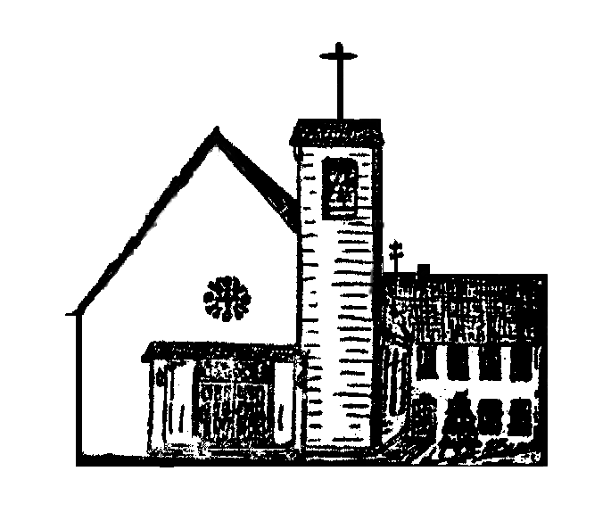

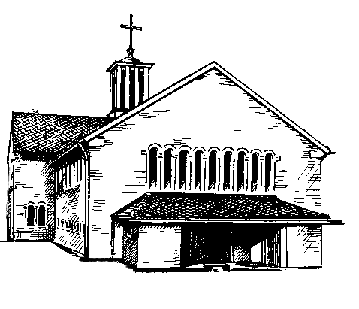

**Heilig Kreuz Christkönig**

Postanschrift: Taunusstr. 8, 61200 Wölfersheim

Telefon 06036/98 11 01 – Fax 98 11 02

E-Mail: pfarrei.christkoenig@t-online.de

Bürozeiten: Dienstag, 9-12 Uhr u.15-17 Uhr

Mittwoch, 10:30 – 12:30 Uhr

Internetadresse:

https://bistummainz.de/pfarrgruppe/woelfersheim-echzell

|  |
| --- |
| 20.02.2021 bis 21.03.2021 |



**Die Fastenzeit** kann wie ein Kompass sein. Sich neu auszurichten, wenn ich in die Irre gegangen bin oder nicht mehr weiß, wie und wohin es weitergeht. In der Orientierungslosigkeit sich an Jesu Worte und seinem Handeln orientieren. Die Fastenzeit heißt auch Passionszeit. Das gibt schon die Richtung vor, in die ich schauen möchte: Auf Jesu Leiden und so auf Jesu Liebe. Orientiere ich mich an der Liebe, kann ich nicht in die Irre gehen.

*A. Philipp*

**Liebe Mitchristen,**

die Redewendung „sich im Kreis drehen“ wird uns allen nur zu gut bekannt sein. Mit ihr drücken wir aus, dass wir gefühlt nicht weiterkommen, gleichsam auf der Stelle treten oder gar das Ziel aus den Augen verloren haben. Solcherlei Situationen gehören zu unserem Leben. Umso wichtiger sind Zeiten wie österliche Bußzeit. Einladung zur Umkehr und damit zum Ausbruch aus dem alltäglichen, routinierten Kreislauf unseres Lebens. 40 Tage sind uns geschenkt als Tage der Hinkehr zum Leben, als Chancen, Gott wieder neu zu entdecken und als eine Vorbereitungszeit auf Ostern, das höchste Fest des ganzen Kirchenjahres.

In manchen Gegenden ist es üblich, dass der Beginn der Fastenzeit mit Kirchenglockengeläut kundgetan wird. Statt Ausgelassenheit ist nun Einkehr angesagt. Aus dem manches Mal so anmutenden Außer-Sich-Seins soll ein In-Sich-Verweilen werden. Wir sind eingeladen zu entdecken, dass das Leben noch viel mehr zu bieten hat, als in unserem gewohnten Alltag vorkommt. Dadurch könnten wir auch frei werden vom Trott und den eingefahrenen Mustern unseres Lebens. Wir können entdecken, dass wir als Menschen zusammengehören und eine große Familie sind. Und wir könnten entdecken, dass Gottes liebevolle und befreiende Gegenwart in unserer Mitte wirksam ist und uns immer wieder neue Perspektiven eröffnen will. Das ist wirklich eine frohe Botschaft. Die Fastenzeit ist die große Vorbereitungszeit auf das Osterfest, auf die Auferstehung. Und so können wir die Zeit intensiv nutzen, um unser derzeit so eingeschränktes Leben neu auszurichten an der Auferstehung und am ewigen Leben.

*„Auferstehung gehört nicht der Vergangenheit an; sie birgt eine Lebenskraft, die die Welt durchdrungen hat. Wo alles tot zu sein scheint, sprießen wieder überall Anzeichen der Auferstehung hervor. Es ist eine unvergleichliche Kraft.“* (Aus dem Schreiben von Papst Franziskus „Freudige Nachricht“)

In diesem Sinne wünsche ich Ihnen eine gnadenreiche Fastenzeit.

*Pater Bobin Joseph*

***Gottesdienste und Veranstaltungen***

|  |  |  |
| --- | --- | --- |
| **Samstag, 20.02.** | **18:00 Uhr** | Vorabendmesse in Wölfersheim  mit Pfarrer Schmidt  Bitte mit Voranmeldung bis 18.02.2021/12:00 Uhr |
|  |  |  |
| **Sonntag, 21.02.**  *1. Fastensonntag* | **10:30 Uhr** | Hochamt in Echzell  mit Pfarrer Schmidt  Bitte mit Voranmeldung bis 18.02.2021/12:00 Uhr |
|  |  |  |
| **Mittwoch, 24.02.** | **09:30 Uhr** | Dienstgespräch |
|  | **17:30 Uhr** | Rosenkranz in Wölfersheim |
|  | **18:00 Uhr** | Hl. Messe in Wölfersheim  Bitte mit Voranmeldung bis 24.02.2021/12:00 Uhr |
|  |  |  |
| **Samstag, 27.02.** | **17:00 Uhr** | Anbetungsstunde in Echzell |
|  | **18:00 Uhr** | Vorabendmesse in Echzell  Bitte mit Voranmeldung bis 25.02.2021/12:00 Uhr |
|  |  |  |
| **Sonntag, 28.02.**  *2. Fastensonntag* | **10:30 Uhr** | Hochamt in Wölfersheim  Bitte mit Voranmeldung bis 25.02.2021/12:00 Uhr |
|  |  |  |
| **Mittwoch, 03.03.** | **09:30 Uhr** | Dienstgespräch |
|  | **17:30 Uhr** | Rosenkranz in Echzell |
|  | **18:00 Uhr** | Hl. Messe in Echzell  Bitte mit Voranmeldung bis 03.03.2021/12:00 Uhr |
|  |  |  |
| **Samstag, 06.03.** | **18:00 Uhr** | Vorabendmesse in Wölfersheim  Bitte mit Voranmeldung bis 04.03.2021/12:00 Uhr |
|  |  |  |
| **Sonntag, 07.03.**  *3. Fastensonntag* | **10:30 Uhr** | Hochamt in Echzell  Bitte mit Voranmeldung bis 04.03.2021/12:00 Uhr |
|  |  |  |
|  |  |  |
| **Mittwoch, 10.03.** | **09:30 Uhr** | Dienstgespräch |
|  | **17:30 Uhr** | Rosenkranz in Wölfersheim |
|  | **18:00 Uhr** | Hl. Messe in Wölfersheim  Bitte mit Voranmeldung bis 10.03.2021/12:00 Uhr |
|  |  |  |
| **Samstag, 13.03.** | **18:00 Uhr** | Vorabendmesse in Echzell  Bitte mit Voranmeldung bis 11.03.2021/12:00 Uhr |
|  |  |  |
| **Sonntag, 14.03.**  *4. Fastensonntag* | **10:30 Uhr** | Hochamt in Wölfersheim  Bitte mit Voranmeldung bis 11.03.2021/12:00 Uhr |
|  |  |  |
| **Montag, 15.03.** | **19:00 Uhr** | Infoabend Firmkurs  in der Kirche in Wölfersheim |
|  |  |  |
| **Mittwoch, 17.03.** | **09:30 Uhr** | Dienstgespräch |
|  | **17:30 Uhr** | Rosenkranz in Echzell |
|  | **18:00 Uhr** | Hl. Messe in Echzell  Bitte mit Voranmeldung bis 17.03.2021/12:00 Uhr |
|  |  |  |
| **Samstag, 20.03.**  *Kollekte Misereor* | **17:00 Uhr** | Anbetungsstunde in Wölfersheim |
|  | **18:00 Uhr** | Vorabendmesse in Wölfersheim  mit Pfarrer Schmidt  Bitte mit Voranmeldung bis 18.03.2021/12:00 Uhr |
|  |  |  |
| **Sonntag, 21.03.**  *5. Fastensonntag*  *Kollekte Misereor* | **10:30 Uhr** | Hochamt in Echzell  mit Pfarrer Schmidt  Bitte mit Voranmeldung bis 18.03.2021/12:00 Uhr |
|  |  |  |

**Urlaub**

Gertrud Aulbach vom 22.03. bis 25.03.2021

Es entfallendie Öffnungszeiten des Pfarrbüros.

|  |
| --- |
| An jedem **Mittwoch** dieser Fastenzeit sind Sie herzlich eingeladen um **17:30 Uhr** zum **Rosenkranzgebet** und anschließend zum **Gottesdienst** abwechselnd in unseren Pfarrkirchen.  Bild: Friedbert Simon In: Pfarrbriefservice.de  Mittwochs lassen wir die beiden Kirchen offen ab 9.00 bis 17.00 Uhr für das *Gebet in Stille*. |

**Osterkerzen 2021**

***Beispielbild***



Die neuen Osterkerzen können dieses Jahr wegen der Corona-Regelungen nicht von einer Gruppe der Gemeinde gestaltet werden. Daher suchen wir zwei Einzelpersonen oder Familien, die bereit sind, eine Osterkerze 2021 zu gestalten. Die beiden Kerzen sowie eine große Auswahl an Verzierwachs liegen bereit. Wenn Sie diese Aufgabe übernehmen möchten, melden Sie sich bitte bis Donnerstag, 4.3.2021, im Pfarrbüro.

*Das Pfarrteam*

**Sternsingeraktion 2021**

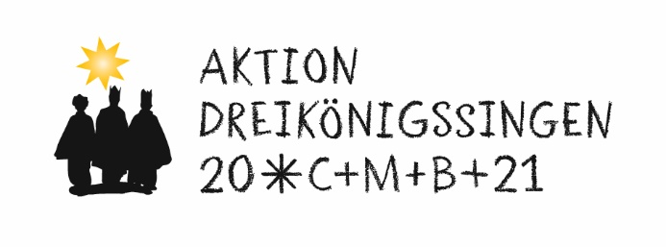

Die Sternsingeraktion 2021 war trotz der schwierigen Voraussetzungen rundum sehr gelungen. Es gingen weiterhin Spenden für die Sternsingeraktion ein, sodass das vorläufige Spendenergebnis sich weiter erhöht hat und nun der stolze Betrag von **7.895 Euro** aus unserer Pfarrei an das „Kindermissionswerk 'Die Sternsinger' e.V.“ überwiesen werden kann.

**Nochmals herzlichen Dank an alle, die für die Sternsingeraktion gespendet haben!**

*Stefanie Schubert, Gemeindereferentin*

Die Einladungen zur verbindlichen Anmeldung für den Vorbereitungsweg zur Erstkommunion 2021 sind Anfang Februar verschickt worden. Den ursprünglich geplanten Erstkommuniontermin am 25. April müssen wir verschieben, da wir durch den erneuten Lockdown noch nicht mit den Gruppenstunden anfangen konnten. Sobald es möglich ist, sollen die Gruppenstunden beginnen. Wir werden dann im Laufe der Vorbereitung einen neuen Termin für die Feier der Erstkommunion 2021 in den Blick nehmen.

*Stefanie Schubert, Gemeindereferentin*

**Firmung 2021**

Jugendliche aus unserer Pfarrei, die im Zeitraum vom 1.7.2003 bis 30.6.2006 geboren wurden bzw. bis 2015 ihre Erstkommunion gefeiert haben, bekamen im Februar einen Einladungsbrief für ein erstes **Informationstreffen** über die diesjährige Firmung und Firmvorbereitung. Dieses findet statt am **Montag, 15. März 2021, von 19.00 bis ca. 20.00 Uhr** in der Christkönigskirche Wölfersheim.



Sollte es noch Jugendliche der genannten Jahrgänge in unserem Pfarreigebiet geben, die nicht angeschrieben wurden, aber die sich auch gerne auf die Firmung vorbereiten möchten, mögen diese das bitte im Pfarrbüro mitteilen.

*Das Pfarrteam*

**Gott baut ein Haus, das lebt**



Gott baut ein Haus, das lebt, aus lauter bunten Steinen,  
aus großen und aus kleinen, eins, das lebendig ist.

Gott baut ein Haus, das lebt, wir selber sind die Steine,  
sind große und auch kleine, du, ich und jeder Christ.

Gott baut ein Haus, das lebt, aus ganz, ganz vielen Leuten,  
die in verschied‘nen Zeiten, hörten von Jesus Christ.

Gott baut ein Haus, das lebt, er sucht in allen Ländern,  
die Menschen zu verändern, wie’s dafür passend ist.

Gott baut ein Haus, das lebt, er selbst weist dir die Stelle,   
in Ecke, Mauer, Schwelle, da, wo du nötig bist.

Gott baut ein Haus, das lebt, er gibt dir auch das Können, lässt dir den Auftrag nennen, damit du nützlich bist.



Gott baut ein Haus, das lebt. Wir kennen seinen Namen   
und wissen auch zusammen, dass es die Kirche ist.

*Lied von Waltraud Osterlad*

Der Liedtext wurde uns von einem Gemeindemitglied empfohlen. Danke!

Beten – mit Gott sprechen und auf ihn hören

Die Psalmen werden auch das „Gebetbuch der Bibel“ genannt. In den 150 Psalmen bringen die Beter ihr ganzes Leben vor Gott. Wir finden darin die ganze Bandbreite menschlicher Erfahrungen und Empfindungen in all ihren Ausprägungen: Freude, überschäumende Begeisterung, tiefe Traurigkeit und Not, Verzweiflung, leidenschaftliche Klage. Es sind beeindruckende, ansprechende, manchmal auch befremdliche Glaubenszeugnisse. Oftmals wird im Laufe eines Psalms eine Entwicklung beschrieben, indem sich eine anfangs aussichtslos erscheinende Lage wandelt hin zu Heilung und Rettung. Der Beter sucht dabei in allen Tiefen und Höhen den Kontakt zu Gott.

Die Psalmen laden uns ein, sie zu lesen, nachzubeten und eigene Erfahrungen in ihnen wiederzufinden. Sie leiten uns an, unser Leben im Gebet vor Gott zu bringen mit all seinen Facetten, mit Licht und Dunkelheiten. Beten heißt, mit Gott sprechen – ihm können wir wirklich alles jederzeit anvertrauen. Beten heißt auch, auf Gott hören: zur Ruhe kommen, still werden und aufmerksam sein für Gottes Stimme.

Bischof Kohlgraf lädt die Gläubigen im Bistum Mainz in der jetzt beginnenden Österlichen Bußzeit 2021 und im Rahmen des Pastoralen Weges ein, sich besonders vier ausgewählten Psalmen zuzuwenden. Er legt uns Verse aus den Psalmen 116, 19, 137 und 51 ans Herz. *(Sie finden diese in gelben Faltblättern mit der Aufschrift „Mit Psalmen beten“, die in den Kirchen ausliegen.)*

Am Anfang von Psalm 116 steht der folgende Vers:

**„Ja, der HERR hat sein Ohr mir zugeneigt, alle meine Tage will ich zu ihm rufen.“** *(Psalm 116,2)*

Daraus lese ich, dass Gott mir zuhören möchte, ja dass er geradezu darauf wartet, dass ich mich an ihn wende und mich ihm öffne.

Die vor uns liegende Österliche Bußzeit oder Fastenzeit ist eine Möglichkeit für uns, unsere Beziehung zu Gott durch das Gebet wieder neu zu beleben.



Außerdem möchte ich Ihnen eine Anregung mit vielen bunten und überraschenden Ideen für die 40 Tage der Fastenzeit weitergeben.

Sie finden Sie auf der nächsten Seite. Vielleicht ist etwas für Sie dabei? Wir brauchen dabei nicht immer versuchen, die Zahl 40 zu erreichen, die Ideen entfalten bestimmt auch in kleinerem Umfang eine besondere Wirkung!

*Stefanie Schubert*

**Vierzig**

Mache 40 Schritte vorwärts und 40 Schritte rückwärts.  
Schreibe einen Text mit 40 Wörtern.  
Starre 40 Löcher in die Luft.  
Versende 40 Postkarten an Menschen, die dein Leben geprägt haben.  
Finde 40 verschiedene Farbtöne.  
Schreibe dir 40-mal „Muße“ in den Kalender.  
Male 40-mal ein Herz auf Papier und verschenke es.  
Pflanze 40 Blumenzwiebeln und sieh sie an Ostern blühen.  
Verschenke 40 Dinge, die du nicht mehr brauchst.  
Denke 40 neue Gedanken.  
Steh morgens 40 Minuten früher auf.  
Oder bleib 40 Minuten länger liegen.  
Fühle 40 Herzschläge an deinem Puls.  
Lächle 40 fremde Menschen auf der Straße an.  
Lächle 40 Menschen im Gottesdienst an und feiere mit ihnen Abendmahl.

*Corinna Zisselsberger, nach einer Idee von Birgit Mattausch,  
in: Alles hat seine Zeit, Der Kalender für Frauen 2021.*



**Kinderseite**

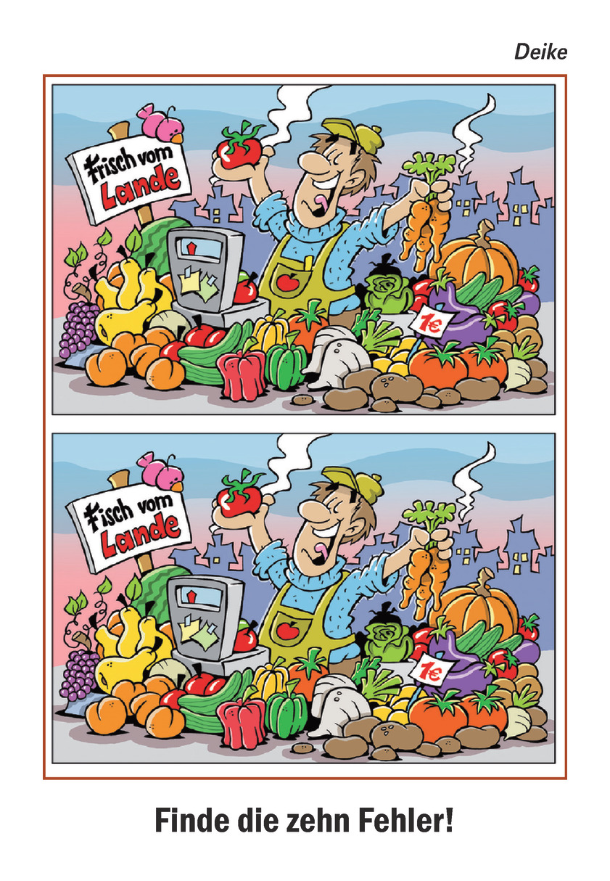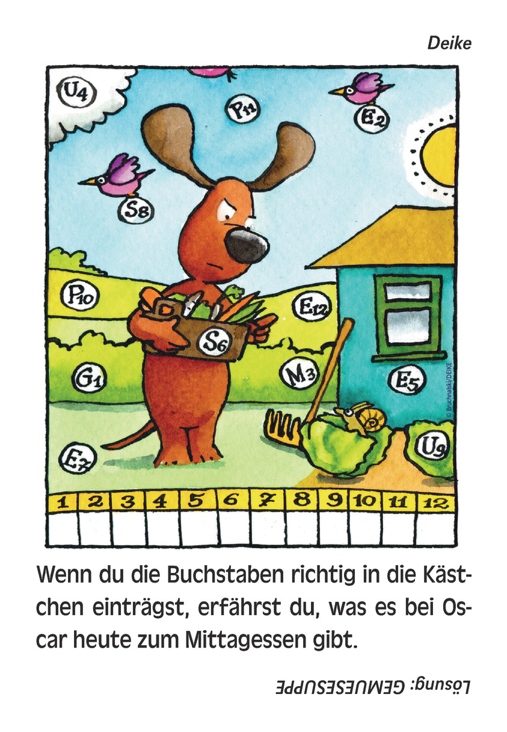

Katholische Pfarrgemeinde Heilig Kreuz - Christkönig

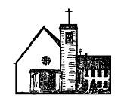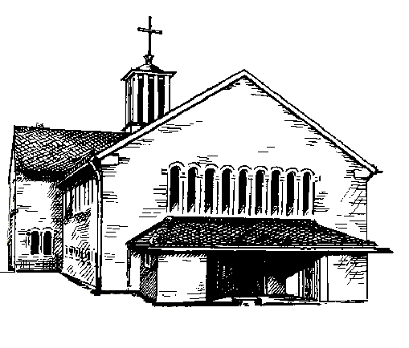

# 

Taunusstr. 8

61200 Wölfersheim

Beundestr. 8,

61209 Echzell



**Büro- und Sprechzeiten**

**Pfarrer Wolfram Schmidt**

Mittwoch, 10:30 – 12:30 Uhr

In dringenden Notfällen ist Pfarrer Schmidt unter der Telefonnummer 06042/955907 zu erreichen, oder per Email: wolfram.schmidt@bonifatius-buedingen.de

**Kaplan Pater Bobin Joseph**

nach Vereinbarung,

Handy-Nr.: 0176/85331704

Email: [bobin.joseph@bistum-mainz.de](mailto:bobin.joseph@bistum-mainz.de)

**Gemeindereferentin Stefanie Schubert**

nach Vereinbarung

**Öffnungszeiten des Pfarrbüros in Wölfersheim**

Pfarrsekretärin Gertrud Aulbach

Dienstag, 9:00 – 12:00 Uhr und 15:00 – 17:00 Uhr

Mittwoch, 10:30 – 12:30 Uhr

**Post- und Lieferanschrift:**

**Taunusstr. 8, 61200 Wölfersheim**

Telefon 06036/98 11 01

Telefax 06036/98 11 02

eMail: pfarrei.christkoenig@t-online.de